
宁波市效实中学 高三物理期中试卷
二○一四学年度
第一学期

（答案做在答卷上）
一、单项选择题（本题共8小题，每小题3分，共24分．在每小题给出的四个选项中，只有一个选项正确，选对的得3分，错选或不答的得0分．）
1．在刚刚结束的校运会上，某同学在100m短跑比赛中以11.90秒的成绩获得第1名．关于该同学在比赛时的运动，下面哪个v-t图象最接近比赛的实际情况
t
C
v
t
D
v
t
A
v
t
B
v

2．汽车进行刹车试验，若速度从8 m/s匀减速到零所用的时间为1 s，按规定速度为8 m/s的汽车刹车后位移不得超过5.9 m，那么上述刹车试验是否符合规定
A．位移为8 m，符合规定 B．位移为8 m，不符合规定
C．位移为4 m，符合规定 D．位移为4 m，不符合规定

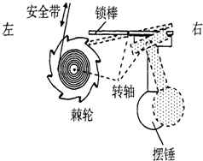
3．如图所示是一种汽车安全带控制装置的示意图．当汽车静止或做匀速直线运动时，摆锤竖直悬挂，锁棒水平，棘轮可以自由转动，安全带能被拉动，当汽车突然刹车时，摆锺由于惯性绕轴摆动，使得锁棒锁定棘轮的转动，安全带不能被拉动，若摆锤从图中实线位置摆到虚线位置，汽车的可能运动方向和运动状态是
A．向右行驶，突然刹车
B．向左行驶，突然刹车
C．向左行驶，匀速直线运动
D．向右行驶，匀速直线运动

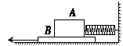
4．如图所示，一木板B放在水平地面上，木块A放在木板B的上面，木块A的右端通过弹簧测力计固定在竖直墙壁上．用力2F向左拉木板B，使它以速度v匀速运动，这时木块A静止，弹簧测力计的示数为F．下列说法中正确的是
A．木板B受到的滑动摩擦力等于F
B．地面受到的滑动摩擦力等于F
C．若木板B以2v的速度运动，木块A受到的滑动摩擦力等于2F
D．若用力4F拉木板B，木块A受到的滑动摩擦力等于2F
5．为研究平抛运动的规律，某同学使小球沿课桌面水平飞出，用具有摄像功能的数码照相机来拍摄小球做平抛运动的录像（每秒25帧照片），并将小球运动的照片按帧打印出来．请问：他大约可以得到几帧小球正在空中运动的照片
A．5帧 B．10帧
C．15帧 D．20帧

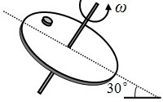
6．如图所示，一倾斜的匀质圆盘绕垂直于盘面的固定对称轴以恒定的角速度ω转动，盘面上离转轴距离2.5m处有一小物体与圆盘始终保持相对静止，物体与盘面间的动摩擦因数为．设最大静摩擦力等于滑动摩擦力），盘面与水平面间的夹角为30°，g取10m/s²．则ω的最大值是
A．rad/s B．rad/s
C．1.0rad/s D．0.5rad/s

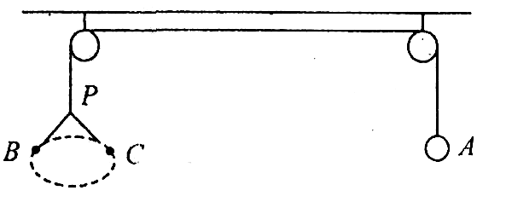
7．如图所示，两定滑轮通过天花板固定在同一竖直平面的同一高度处，小球A的质量为2m，小球B和C的质量均为m，B、C两球到结点P的轻绳长度相等，滑轮摩擦不计．当B、C两球以某角速度ω在水平面做圆锥摆运动时，A球将
A. 向上加速运动 B．向下加速运动
C．保持静止 D．上下振动

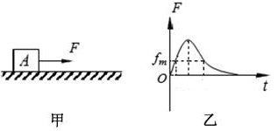
8．如图甲所示，静止在水平地面上的物块A，受到水平推力F的作用，F 与时间t的关系如图乙所示，设物块与地面之间的最大静摩擦力f_{m}大小与滑动摩擦力大小相等，则
A．0～t₀时间内力F的功率逐渐增大
B．t₁时刻A的动能最大
C．t₂时刻A的速度最大
D．t₂时刻后物体做反方向运动
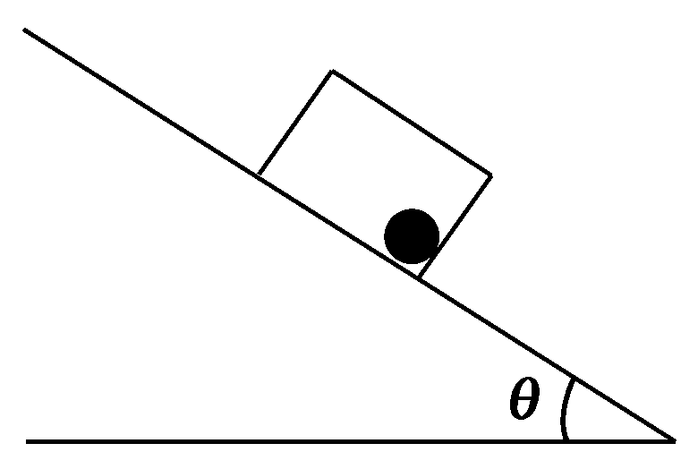
二、不定项选择题（本题共6小题．在每小题给出的四个选项中，有的只有一个选项正确，有的有多个选项正确，全部选对的得4分，选对但不全的得2分，选错的得0分，共24分）
9．在一正方形小盒内装一质量为m的小圆球，盒与球一起沿倾角为θ的光滑斜面下滑，如图所示．若不计摩擦，下滑过程中小圆球对方盒前壁的压力为F_{N}，对方盒底面的压力F_{N}′，则下列叙述正确的是
A．F_{N}′ =mgcosθ B． F_{N}′ =mgsinθ
C．F_{N}=0 D． F_{N}=mgsinθ
10．篮球从高处释放，在重力和空气阻力的作用下加速下降，对此过程，叙述正确的是
A．合力对篮球做的功等于篮球动能的增加量
B．重力对篮球做的功等于篮球重力势能的减少量
C．篮球重力势能的减少量等于动能的增加量
D．篮球克服空气阻力所做的功等于篮球机械能的减少量

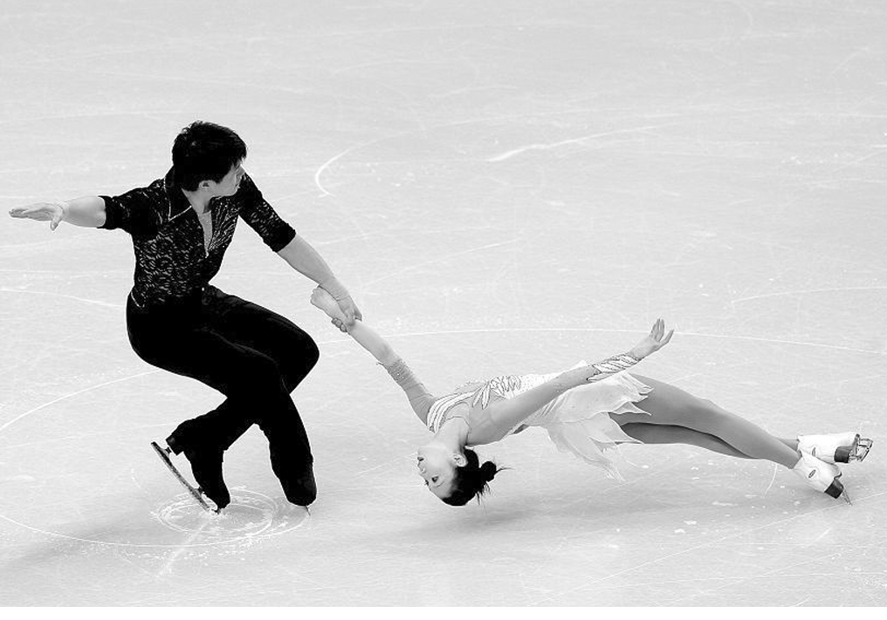
11．如图所示，在双人花样滑冰运动中，有时会看到被男运动员拉着的女运动员离开地面在空中做圆锥摆运动的精彩场面，目测体重为G的女运动员做圆锥摆运动时和水平冰面的夹角约为30°，重力加速度为g，估算该女运动员
A．受到的拉力为G B．受到的拉力为2G
C．向心加速度为g D．向心加速度为2g

12．将某均匀的长方体锯成如图所示的A、B两块后，对齐并排放在水平桌面上．现用垂直于B边的水平力F推物体B，使A、B整体保持矩形并沿力F方向匀速运动，则
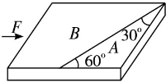
A．物体A在水平方向受两个力作用，合力为零
B．物体B在水平方向受四个力作用，合力为零
C．B对A的作用力方向和F方向相同
D．若不断增大F的值，A、B间一定会发生相对滑动

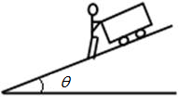
13．如图所示，在超市中，小张沿水平方向推着质量为m的购物车乘匀速上升的自动扶梯上楼．假设小张、购物车、自动扶梯间保持相对静止，自动扶梯的倾角为θ，小张的质量为M，小张与扶梯间的动摩擦因数为μ，购物车与扶梯间的摩擦忽略不计．则
A．小张对扶梯的压力大于Mgcosθ，方向垂直于斜面向下
B．扶梯对小张的支持力小于Mgcosθ，方向垂直于斜面向上
C．小张对扶梯的摩擦力大小为(m+M)gsinθ，方向沿斜面向下
D．扶梯对小张的摩擦力大小为(m+M)μgcosθ，方向沿斜面向上

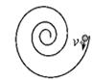
14．光滑的水平面上固定着一个螺旋形光滑水平轨道，俯视如图．一个小球以一定速度沿轨道切线方向进入轨道，关于小球的运动，下列说法中正确的是
A．轨道对小球不做功，小球的线速度大小不变
B．轨道对小球不做功，小球的角速度不断增大
C．轨道对小球做负功，小球的加速度不断减小
D．轨道对小球做负功，小球的线速度不断减小

三、实验题（本题共3小题，每空2分，共18分）
15．在探究摩擦力变化规律的实验中，特设计了如甲图所示的演示装置，力传感器A与计算机连接，可获得力随时间变化的规律，将力传感器固定在光滑水平桌面上，测力端通过细绳与一滑块相连（调节传感器高度可使细绳水平），滑块放在较长的小车上，小车一端连接一根轻绳并跨过光滑的轻定滑轮系一只空沙桶（调节滑轮可使桌面上部细绳水平），整个装置处于静止状态．实验开始时打开传感器同时缓慢向沙桶里倒入沙子，小车一旦运动起来，立即停止倒沙子，若力传感器采集的图像如乙图所示，则结合该图像，下列说法中正确的是 ▲ ．
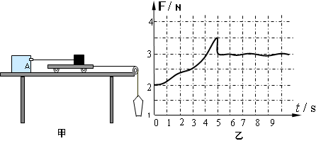

A．可求出空沙桶的重力
B．可求出滑块与小车之间的滑动摩擦力的大小
C．可求出滑块与小车之间的最大静摩擦力的大小
D．可判断第5秒后小车做匀速直线运动（滑块仍在车上）

16．某同学做“探究功与速度变化的关系”的实验，如图所示．实验操作如下：
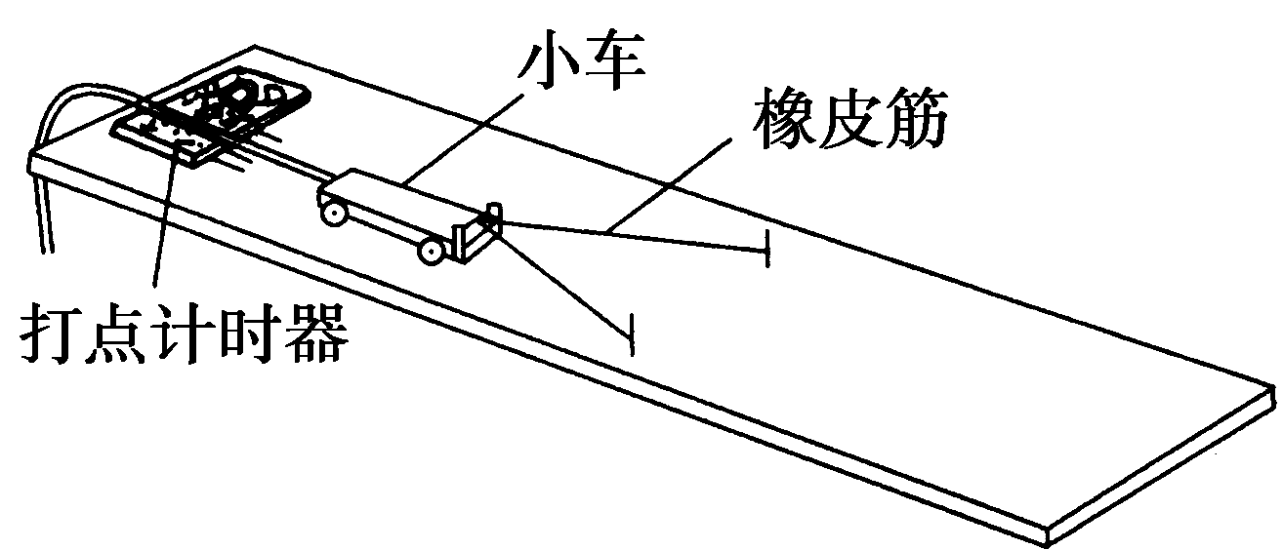
小车在橡皮筋作用下弹出，沿木板滑行．依次用1条、2条、3条……完全相同的橡皮筋并在一起进行实验，每次实验中橡皮筋伸长的长度都保持一致．如果把1条橡皮筋对小车做的功记为W，则2条橡皮筋对小车做的功记为2W，……，依此类推，则可得到3W、4W、…．每次实验中小车获得的速度由打点计时器所打的纸带上的点计算出．
（1）实验中所用打电计时器应接 ▲ (选填“交流”或“直流”)电源；
（2）实验中，小车会受到摩擦阻力的作用，可以使木板适当倾斜来平衡摩擦阻力，则下面操作正确的是 ▲ ．
A．放开小车，能够自由下滑 B．轻推小车，能够匀速下滑
C．放开拖着纸带的小车，能够自由下滑 D．轻推拖着纸带的小车，能够匀速下滑
（3）该同学猜测W与v的关系可能是：、、、之中的一种，则该同学为验证自己的猜测，已做了图象、图象，发现其中图象为曲线，图象为过原点的直线，则该同学下一个合理实验步骤应为 ▲ （选填“A”或“B”）
A．接着做出、图象，结合四个图象分析得出实验结论
B．直接得出 的实验结论

17．人骑自行车由静到动，除了要增加人和车的动能以外，还要克服空气及其他阻力做功．为了测量人骑自行车的功率，某活动小组在操场的直道上进行了如下实验：在离出发线5m、10m、20m、30m、…、70m的地方分别划上8条计时线，每条计时线附近站几个学生，手持秒表，听到发令员的信号后，受测者全力骑车由出发线启动，同时全体学生都开始计时，自行车每到达一条计时线，站在该计时线上的几个学生就停止计时，记下自行车从出发线到该条计时线的时间．实验数据记录如下（每个计时点的时间都取这几个同学计时的平均值）：
运动距离s（m） | 0 |  | 5 |  | 10 |  | 20 |  | 30 |  | 40 |  | 50 |  | 60 |  | 70
运动时间t（s） | 0 |  | 2.4 |  | 4.2 |  | 6.3 |  | 7.8 |  | 9.0 |  | 10.0 |  | 11.0 |  | 12.0
各段速度（m/s） |  | 2.08 |  | ① |  | 4.76 |  | 6.67 |  | 8.33 |  | ② |  | 10.0 |  | 10.0
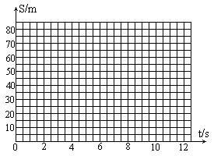
（1）以纵轴代表自行车运动的距离s，横轴代表运动的时间t，试作出s-t图．
（2）根据（1）作出的s-t图知，自行车在每一路段内的速度变化不是很大，因此可以用某一段的平均速度代替该段的速度．请计算出上述表格中空缺的①、②处的数据：① ▲ m/s；
② ▲ m/s（保留三位有效数字）
（3）本次实验中，设运动过程中学生和自行车所受阻力与其速度大小成正比，其比例系数为15Ns/m则在20m～30m路段的平均阻力f₁与30m～40m路段的平均阻力f₂之比f₁：f₂= ▲ ；若整个过程中该同学骑车的功率P保持不变，则P= ▲ W．

四、计算题（本题共4小题，其中18题7分，19题8分，20题9分，21题10分 ，共34分）．
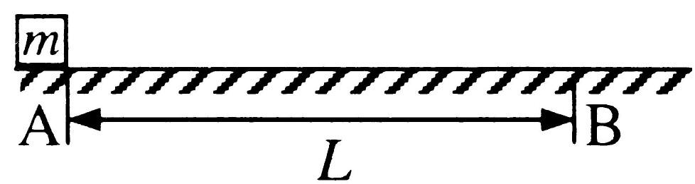
18．如图，质量m=2kg的物体静止于水平地面的A处，A、B间距L=20m．用大小为30N，沿水平方向的外力拉此物体，经t₀=2s拉至B处．
(1)求物体与地面间的动摩擦因数μ；
(2)用大小为20N的力，沿水平方向拉此物体，使物体从A处由静止开始运动并能到达B处，求该力作用的最短时间t．(取g＝10 m/s²)

19．有一辆可自动变速的汽车，总质量为1000 kg，行驶中，该车速度在14 m/s至20 m/s范围内可保持恒定功率20 kW不变.一位同学坐在驾驶员旁观察车内里程表和速度表，记录了该车在位移120 m至400 m范围内做直线运动时的一组数据如下:
l/m | 120 | 160 | 200 | 240 | 280 | 320 | 360 | 400
v/m·s⁻¹ | 14.5 | 16.5 | 18.0 | 19.0 | 19.7 | 20.0 | 20.0 | 20.0
根据上面的数据回答下列问题.(设汽车在上述范围内受到的阻力大小不变)
(1)估算该汽车受到的阻力为多大?
(2)在位移120 m至320 m过程中牵引力所做的功约为多大?
(3)在位移120 m至320 m过程中所花的时间是多少?

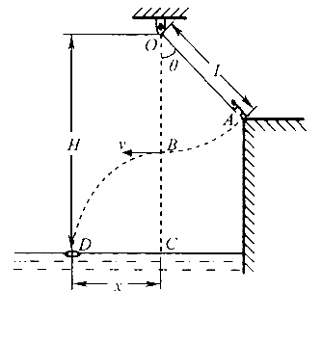
20．某水上游乐场举办了一场趣味水上比赛．如图所示，质量m=60kg的参赛者（可视为质点），在河岸上A点紧握一根长L=5.0m的不可伸长的轻绳，轻绳另一端系在距离水面高H=10.0m的O点，此时轻绳与竖直方向的夹角为θ=37°，C点是位于O点正下方水面上的一点，距离C点x=5.0m处的D点固定着一只救生圈，O、A、C、D各点均在同一竖直面内，若参赛者抓紧绳端点，从台阶上A点沿垂直于轻绳斜向下以一定的初速度跃出，当摆到O点正下方的B点时松开手，此后恰能落在救生圈内．（sin37°=0.6，cos37°=0.8， g=10m/s²）
（1）求参赛者经过B点时速度的大小v；
（2）求参赛者从台阶上A点跃出时的动能E_{K}；
（3）若手与绳之间的动摩擦因数为0.6，参赛者要顺利完成比赛，则每只手对绳的最大握力不得小于多少？（设最大静摩擦等于滑动摩擦力）

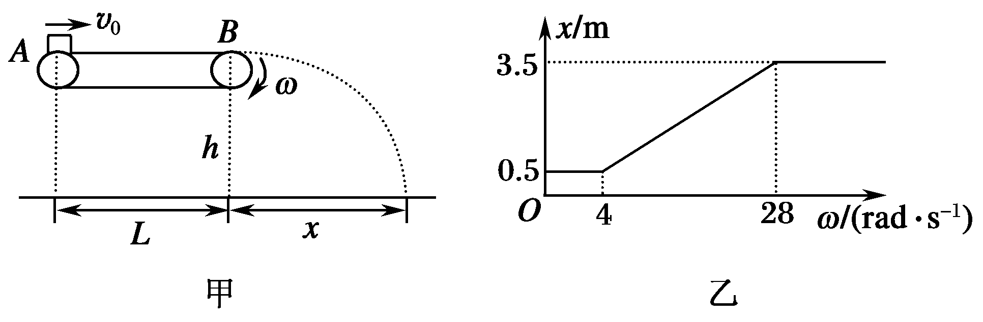
21．如图甲所示，水平传送带的长度L＝6 m，皮带轮的半径R＝0.25 m，皮带轮以角速度ω顺时针匀速转动．现有一质量为1 kg的小物体(视为质点)以水平速度v₀从A点滑上传送带，越过B点后做平抛运动，其水平位移为x.保持物体的初速度v₀不变，多次改变皮带轮的角速度ω，依次测量水平位移x，得到如图乙所示的x-ω图象．已知重力加速度g＝10 m/s².回答下列问题：
(1)当0<ω<4 rad/s时，物体在A、B之间做什么运动？
(2)物块的初速度v₀为多大？
(3)B端距地面的高度h为多大？
(4)当ω＝24 rad/s时，求传送带对物体做的功．

命题：孙毅
审核：陈青华 何博纳 庄坚

宁波市效实中学 高三物理期中答案
二○一四学年度
第一学期

一．单项选择题
1．B 2．C 3．A 4．B 5．B 6．C 7．C 8．C
二．不定项选择题
9. AC 10. ABD 11．BC 12．BC 13．BC 14．AB
三．实验题
15.ABC
16.交流 D B
17. （1）（画成折线不给分）
（2）①2.78 ②10.0
（3）1∶1.25（6.67∶8.33）； 1500W 
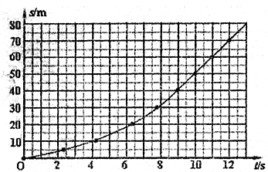
四．计算题
18. (1)物体做匀加速运动
∴ (1分)
由牛顿第二定律
∴ (2分)
（2）解法一：设力作用的最短时间为t，相应的位移为s，物体到达B处速度恰为0，由动能定理
（2分）
∴s=10m
由牛顿定律
t=2s （2分）
19. 答案 (1)当汽车匀速运动时，牵引力等于阻力，即=103 N （3分）
(2)由动能定理得
，得W=2.95×10⁵ J (3分)
(3)W=Pt，所以=14.75 s（2分）
20.（1）B到D作平抛运动，由，，得v=5m/s （3分）
(2)从A到B，应用动能定理，，得E_{k}=150J（3分）
(3)设最大握力为F，得
，得F=750N（3分）
21.(1)0<ω<4 rad/s时，物体在传送带上一直做匀减速直线运动 （2分）
(2)由图象看出ω≤ω₁＝4 rad/s时，物体在传送带上一直减速，经过B端时的速度大小v₁＝ω₁R＝1 m/s
当ω≥ω₂＝28 rad/s时，物体在传送带上一直加速．经过B端时速度大小v₂＝ω₂R＝7 m/s
物体的加速度a＝＝μg
v－v＝2μgL，v－v＝2μgL（2分）

得v₀＝5 m/s （1分）
(3)由图可以看出水平速度为1 m/s时，水平距离为0.5 m，下落时间t＝＝0.5 s
得h＝gt²＝1.25 m（2分）
(4)当ω＝24 rad/s时，物体先加速运动，当速度v＝rω＝0.25×24 m/s＝6 m/s时，物体和传送带保持相对静止，由动能定理得
W＝mv²－mv（2分）
解得W＝5.5 J（1分）

